單極馬達

1. **目的：**製作簡易的電動馬達，並學會判斷南北極。
2. **原理：**載流導線在磁場中所受的作用力。

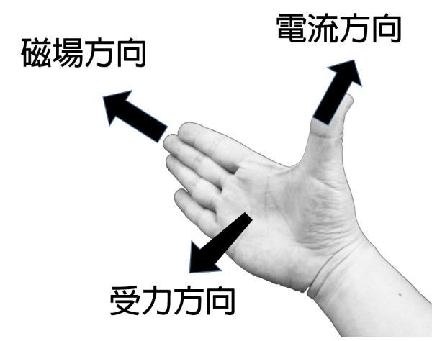

單極馬達的旋轉方向、磁場方向、與電流方向的關係

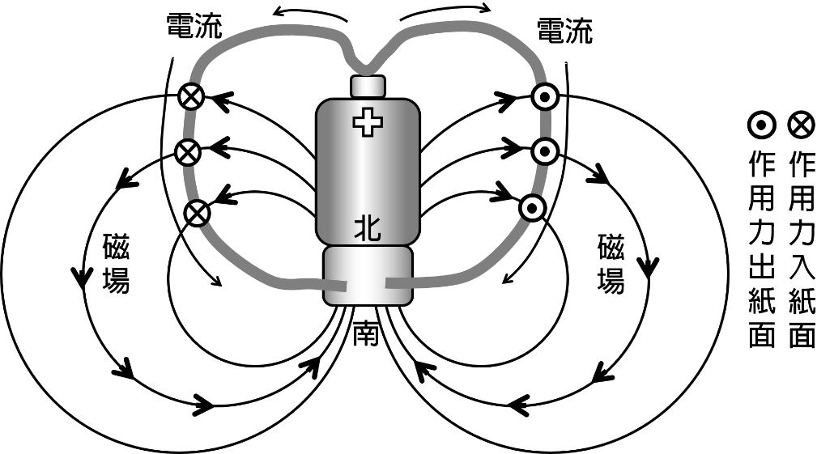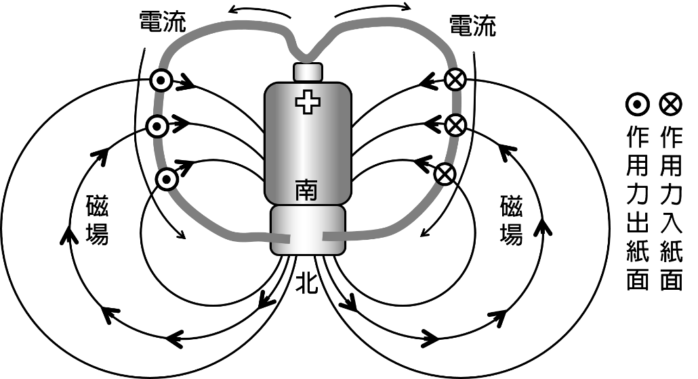

1. **儀器：**AA電池、強力磁鐵、銅線。
2. **實驗步驟：**

第一部分----

* 1. 把磁鐵吸附在電池的負極，然後直立放置於桌面上。
  2. 將銅線折成對稱的心形，跨置於電池正極與磁鐵之間，使電流導通。

**問題：銅線以_________(順/逆)時針方向旋轉。**

* 1. 取下磁鐵，顛倒磁鐵的南北極，吸附於電池負極後，再一次觀察同線旋轉方向。

**問題：銅線以_________(順/逆)時針方向旋轉。**

第二部分-----

* 1. 根據步驟3銅線的運動可以知道導線受力的方向。

**問題：電流的方向是從電池的________極流向________極。 (正/負)**

**問題：磁場的方向是從磁鐵的________極流向________極。 (北/南)**

* 1. **電流**與**力**的方向已知，剩下**磁場方向**未知。利用右手掌判斷磁場的方向，得知南北極的位置。

**問題：當銅線以順時針向旋轉時，表示磁鐵的北極在________(上/下)，南極在________(上/下)。**

**問題：當銅線以逆時針向旋轉時，表示磁鐵的北極在________(上/下)，南極在________(上/下)。**

第三部分-----

* 1. 自由設計銅線各種彎曲的形狀，並觀察結果。